|  |  |
| --- | --- |
| Gerb-BMSTU_01 | **Министерство науки и высшего образования Российской Федерации**  **Федеральное государственное бюджетное образовательное учреждение**  **высшего образования**  **«Московский государственный технический университет**  **имени Н.Э. Баумана**  **(национальный исследовательский университет)»**  **(МГТУ им. Н.Э. Баумана)** |

ФАКУЛЬТЕТ **Информатика, ИСКУССТВЕННЫЙ ИНТЕЛЛЕКТ и системы  
 управления**

КАФЕДРА **Компьютерные системы и сети (ИУ6)**

НАПРАВЛЕНИЕ ПОДГОТОВКИ **09.04.01 Информатика и вычислительная техника**

МАГИСТЕРСКАЯ ПРОГРАММА **09.04.01/07 Интеллектуальные системы анализа,**

**обработки и интерпретации больших данных**

**Отчет**

**по лабораторной работе №7**

**Название:** Строки и регулярные выражения

**Дисциплина:** Языки программирования для работы с большими данными

Вариант: 2

|  |  |  |  |  |
| --- | --- | --- | --- | --- |
| Студент | ИУ6-22М |  |  | Н.А. Аскерова |
|  | (Группа) |  | (Подпись, дата) | (И.О. Фамилия) |
|  |  |  |  |  |
| Преподаватель |  |  |  | П.В. Степанов |
|  |  |  | (Подпись, дата) | (И.О. Фамилия) |

**Вариант 1**

2. В тексте каждую букву заменить ее порядковым номером в алфавите. При выводе в одной строке печатать текст с двумя пробелами между буквами, в следующей строке внизу под каждой буквой печатать ее номер.

Листинг 1 – Код программы

import java.io.\*;

import java.nio.charset.StandardCharsets;

import java.util.Scanner;

class Main {

public static void main(String[] args) {

Scanner scanner = new Scanner(System.in);

String text = scanner.nextLine().toLowerCase();

int n = text.length();

int[] numbers = new int[n];

for (int i = 0; i < n; i++) {

char c = text.charAt(i);

if (c >= 'a' && c <= 'z') {

numbers[i] = c - 'a' + 1;

} else {

numbers[i] = 0;

}

}

for (int i = 0; i < n; i++) {

System.out.printf("%2d ", numbers[i]);

}

System.out.println();

for (int i = 0; i < n; i++) {

System.out.printf("%2c ", text.charAt(i));

}

System.out.println();

}

}

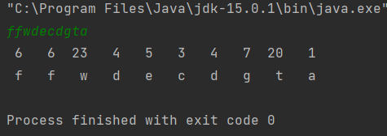

Рисунок 1 – Результат работы программы

3. В тексте после буквы Р, если она не последняя в слове, ошибочно напечатана буква А вместо О. Внести исправления в текст.

Листинг 2 – Код программы

import java.util.ArrayList;

public class Main {

public static void main(String[] args) {

String text = "PAJKJ P A PPIHJH PAA";

String correctedText = text.replaceAll("(?<=P)A(?=\\p{L})", "O");

System.out.println(correctedText);

}

}

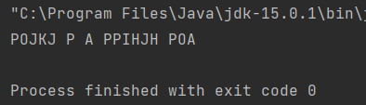

Рисунок 2 – Результат работы программы

**Вариант 2**

2. Найти и напечатать, сколько раз повторяется в тексте каждое слово, которое встречается в нем.

Листинг 3 – Код программы

import java.util.HashMap;

import java.util.Map;

public class Main {

public static void main(String[] args) {

String text = "hello dear friend hello ";

Map<String, Integer> wordFreq = new HashMap<>();

String[] words = text.split("\\s+");

for (String word : words) {

if (wordFreq.containsKey(word)) {

wordFreq.put(word, wordFreq.get(word) + 1);

} else {

wordFreq.put(word, 1);

}

}

for (Map.Entry<String, Integer> entry : wordFreq.entrySet()) {

System.out.println(entry.getKey() + " : " + entry.getValue());

}

}

}

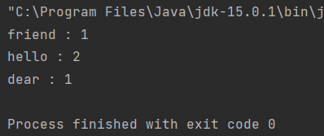

Рисунок 3 – Результат работы программы

3. В тексте найти и напечатать n символов (и их количество), встречающихся наиболее часто.  
Листинг 4 – Код программы

import java.util.HashMap;

import java.util.Map;

import java.util.stream.Collectors;

public class Main {

public static void main(String[] args) {

String text = "In the text, find and print the 5 characters (and their number) that occur most often.";

Map<Character, Integer> charFreq = new HashMap<>();

for (char c : text.toCharArray()) {

if (charFreq.containsKey(c)) {

charFreq.put(c, charFreq.get(c) + 1);

} else {

charFreq.put(c, 1);

}

}

String top5Chars = charFreq.entrySet() //получение потока кодов символов (IntStream) из строки

.stream()

.sorted(Map.Entry.<Character, Integer>comparingByValue().reversed()) // сортировка (по убыванию количества вхождений)

.limit(5) //ограничение количества результирующих записей

.map(entry -> entry.getKey() + " : " + entry.getValue())

.collect(Collectors.joining(", ")); //подсчет количества вхождений каждого символа

System.out.println("Top 5 most frequently occurring characters: " + top5Chars);

}

}

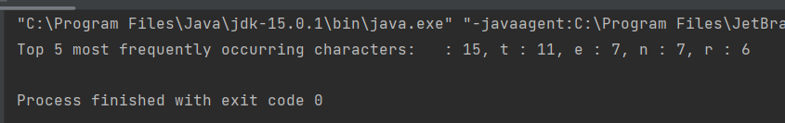

Рисунок 4 – Результат работы программы

**Вариант 3**

2. Найти наибольшее количество предложений текста, в которых есть одинаковые слова.

Листинг 5 – Код программы

import java.util.HashSet;

import java.util.Set;

public class Main {

public static void main(String[] args) {

String text = "cat dog dog hello hi. "

+ "print cat cat cat lock cat."

+ "hello bye dog.";

String[] sentences = text.split("(?<=[.?!])\\s+");

int maxSentencesWithIdenticalWords = 0;

for (String sentence : sentences) {

String[] words = sentence.split("\\s+");

Set<String> uniqueWords = new HashSet<>();

int numIdenticalWords = 0;

for (String word : words) {

if (!uniqueWords.add(word)) {

numIdenticalWords++;

}

}

if (numIdenticalWords > 0 && numIdenticalWords > maxSentencesWithIdenticalWords) {

maxSentencesWithIdenticalWords = numIdenticalWords;

}

}

System.out.println("The largest number of sentences with identical words is: " + maxSentencesWithIdenticalWords);

}

}

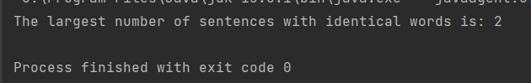

Рисунок 5 – Результат работы программы

3. Найти такое слово в первом предложении, которого нет ни в одном из остальных предложений.  
Листинг 6 – Код программы

import java.util.Arrays;

import java.util.HashSet;

import java.util.Set;

public class Main {

public static void main(String[] args) {

String text = "cat dog print lock. "

+ "cat dog hello. "

+ "print dog light.";

String[] sentences = text.split("(?<=[.?!])\\s+");

String[] wordsInFirstSentence = sentences[0].split("\\s+");

Set<String> uniqueWordsInFirstSentence = new HashSet<>(Arrays.asList(wordsInFirstSentence));

Set<String> wordsInOtherSentences = new HashSet<>();

for (int i = 1; i < sentences.length; i++) {

String[] words = sentences[i].split("\\s+");

wordsInOtherSentences.addAll(Arrays.asList(words));

}

uniqueWordsInFirstSentence.removeAll(wordsInOtherSentences);

if (!uniqueWordsInFirstSentence.isEmpty()) {

System.out.println("A word in the first sentence that is not present in any other sentence is: " + uniqueWordsInFirstSentence.iterator().next());

} else {

System.out.println("No unique words found in the first sentence.");

}

}

}

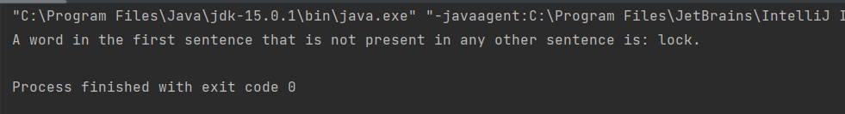

Рисунок 6 – Результат работы программы

**Вариант 4**

2. Ввести текст и список слов. Для каждого слова из заданного списка найти, сколько раз оно встречается в тексте, и рассортировать слова по убыванию количества вхождений.

Листинг 7 – Код программы

import java.util.\*;

public class Main {

public static void main(String[] args) {

String text = "What a good day I'm having today!\n" +

"A good day to be free.";

List<String> words = Arrays.asList("day", "good", "be", "What");

Map<String, Integer> frequencyMap = new HashMap<>();

for (String word : words) {

frequencyMap.put(word, 0);

}

String[] sentences = text.split("[.?!]\\s\*");

for (String sentence : sentences) {

String[] sentenceWords = sentence.split("\\s+");

for (String word : sentenceWords) {

if (frequencyMap.containsKey(word)) {

frequencyMap.put(word, frequencyMap.get(word) + 1);

}

}

}

List<Map.Entry<String, Integer>> sortedList = new ArrayList<>(frequencyMap.entrySet());

sortedList.sort((a, b) -> b.getValue().compareTo(a.getValue()));

for (Map.Entry<String, Integer> entry : sortedList) {

System.out.println(entry.getKey() + ": " + entry.getValue());

}

}

}

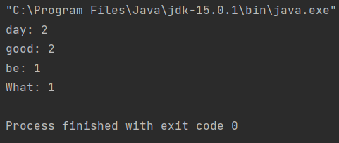

Рисунок 7 – Результат работы программы

3. Все слова текста рассортировать в порядке убывания их длин, при этом все слова одинаковой длины рассортировать в порядке возрастания в них количества гласных букв.

Листинг 8 – Код программы

import java.util.\*;

public class Main {

public static void main(String[] args) {

String text = "letters in for aim accuracy file them";

String[] words = text.split("\\s+");

Arrays.sort(words, (a, b) -> {

int lengthCompare = Integer.compare(b.length(), a.length());

if (lengthCompare != 0) {

return lengthCompare;

} else {

int vowelCompare = Integer.compare(countVowels(a), countVowels(b));

return vowelCompare;

}

});

for (String word : words) {

System.out.println(word);

}

}

private static int countVowels(String word) {

int count = 0;

for (char c : word.toCharArray()) {

if ("AEIOUaeiou".indexOf(c) != -1) {

count++;

}

}

return count;

}

}

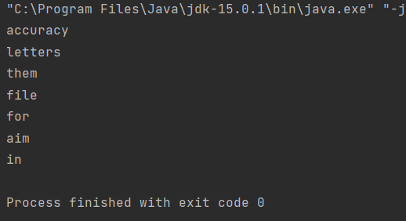

Рисунок 8 – Результат работы программы

**Вывод:** приобретен навык работы со строками и регулярными выражениями.

**Ссылка на репозиторий с программами:** [**https://github.com/nargi3/BigData**](https://github.com/nargi3/BigData)